Лабораторная работа № 1
Предметная область - бронирование залов и оборудования фотостудии. Рассматривается одна студия с несколькими залами и общим парком оборудования. Цель работы - определить сущности и правила бронирования, показать обмен сообщениями при оформлении брони и описать взаимодействие клиента с интерфейсом.

1 Модель предметной области
На рисунке 1 показано, какие данные связывают клиента, зал, оборудование и предоплату в рамках одной брони. Комплект оборудования - конкретная учётная единица со своим инвентарным номером, например комплект света № 2.
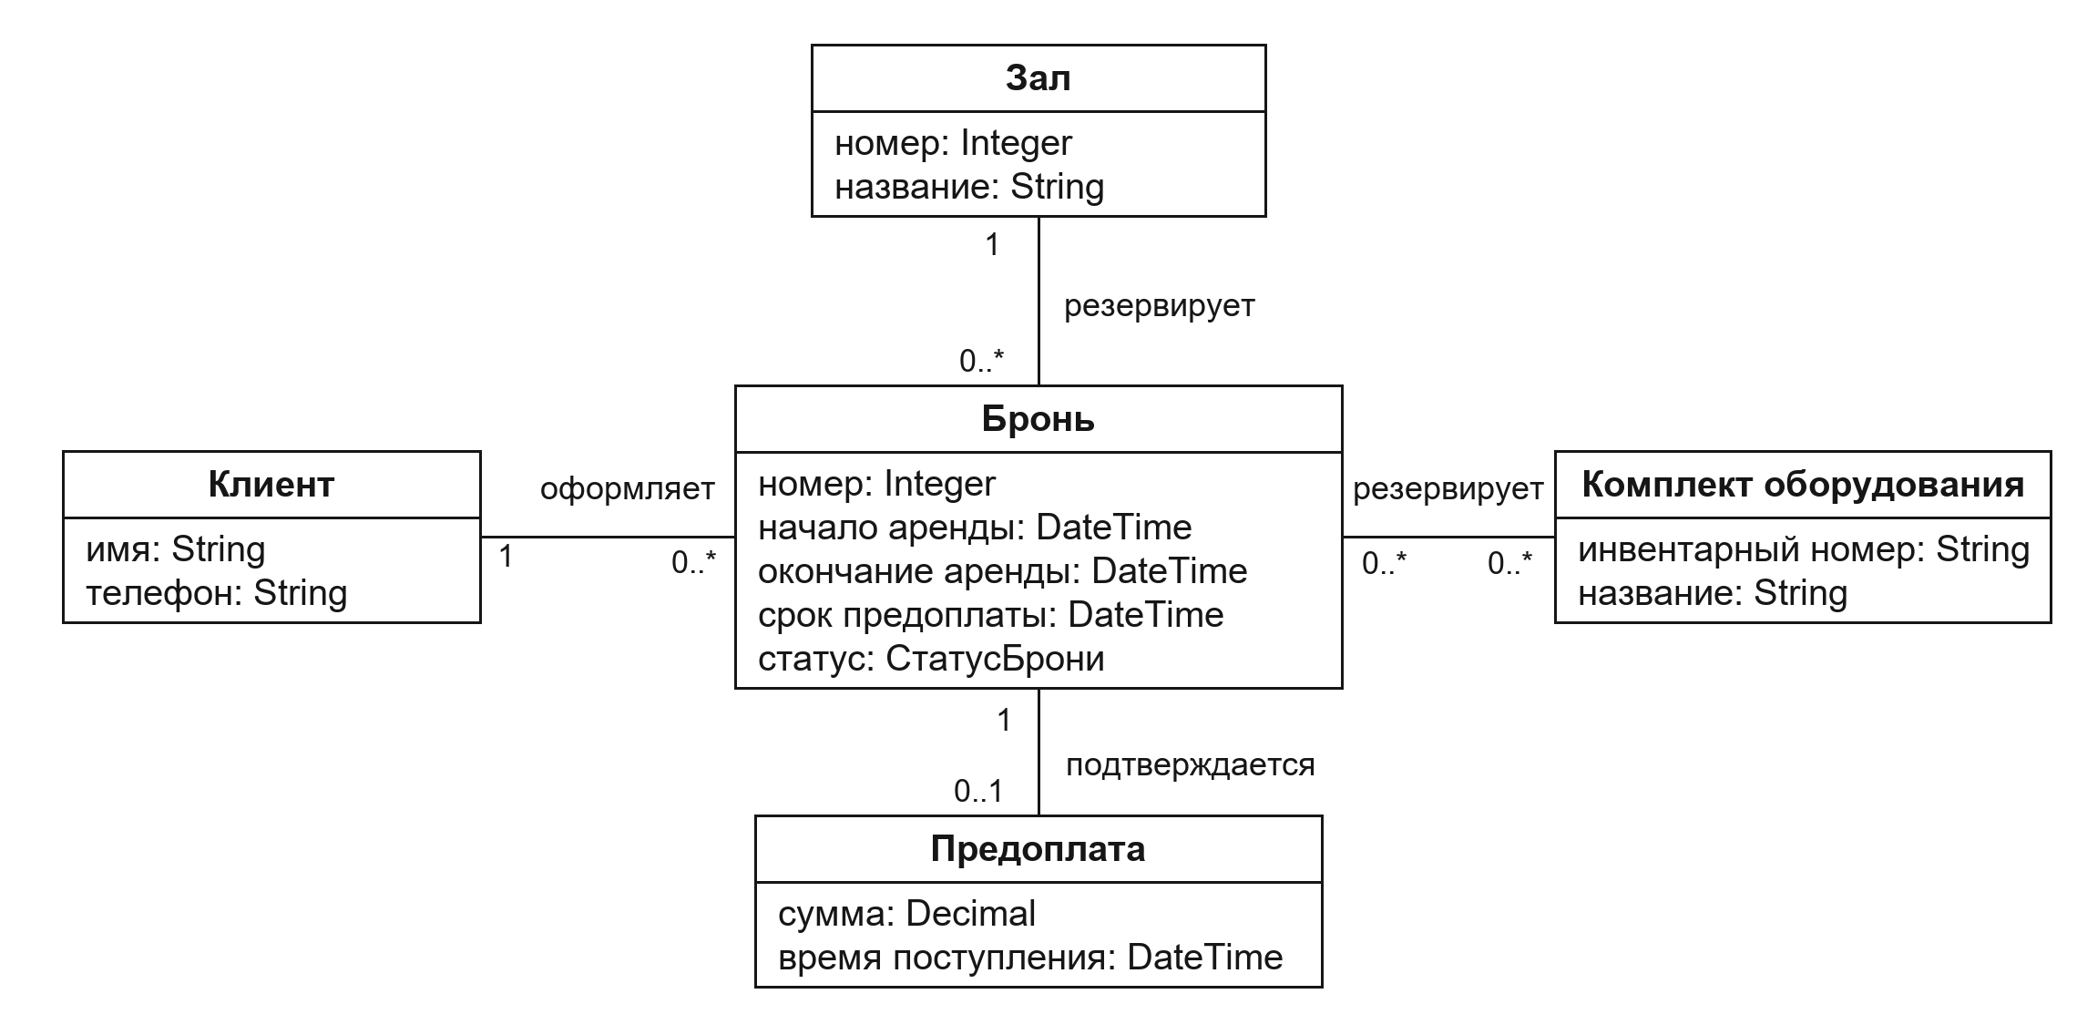
Рисунок 1 – Модель предметной области фотостудии
Каждая бронь относится к одному клиенту и одному залу. Клиент и зал могут фигурировать в нескольких бронях. Оборудование добавляется по желанию клиента. Один комплект может встречаться в нескольких бронях в разные интервалы. С одной бронью связывается до одной поступившей предоплаты. Каждая предоплата относится к одной брони.
Зал и каждый выбранный комплект резервируются на весь интервал аренды. Активные брони одного ресурса не могут пересекаться. Окончание одной брони может совпадать с началом другой. Бронь, ожидающая предоплаты, удерживает ресурсы до указанного срока. Своевременная предоплата подтверждает бронь. При истечении срока или отмене ресурсы освобождаются.

2 Диаграмма коммуникаций
На рисунке 2 показано оформление брони после того, как клиент указал зал, интервал аренды и выбрал комплекты оборудования. В примере зал свободен с 15:00 до 17:00, а выбранный комплект уже зарезервирован с 16:00. Конфликт по одному комплекту препятствует созданию всей брони.
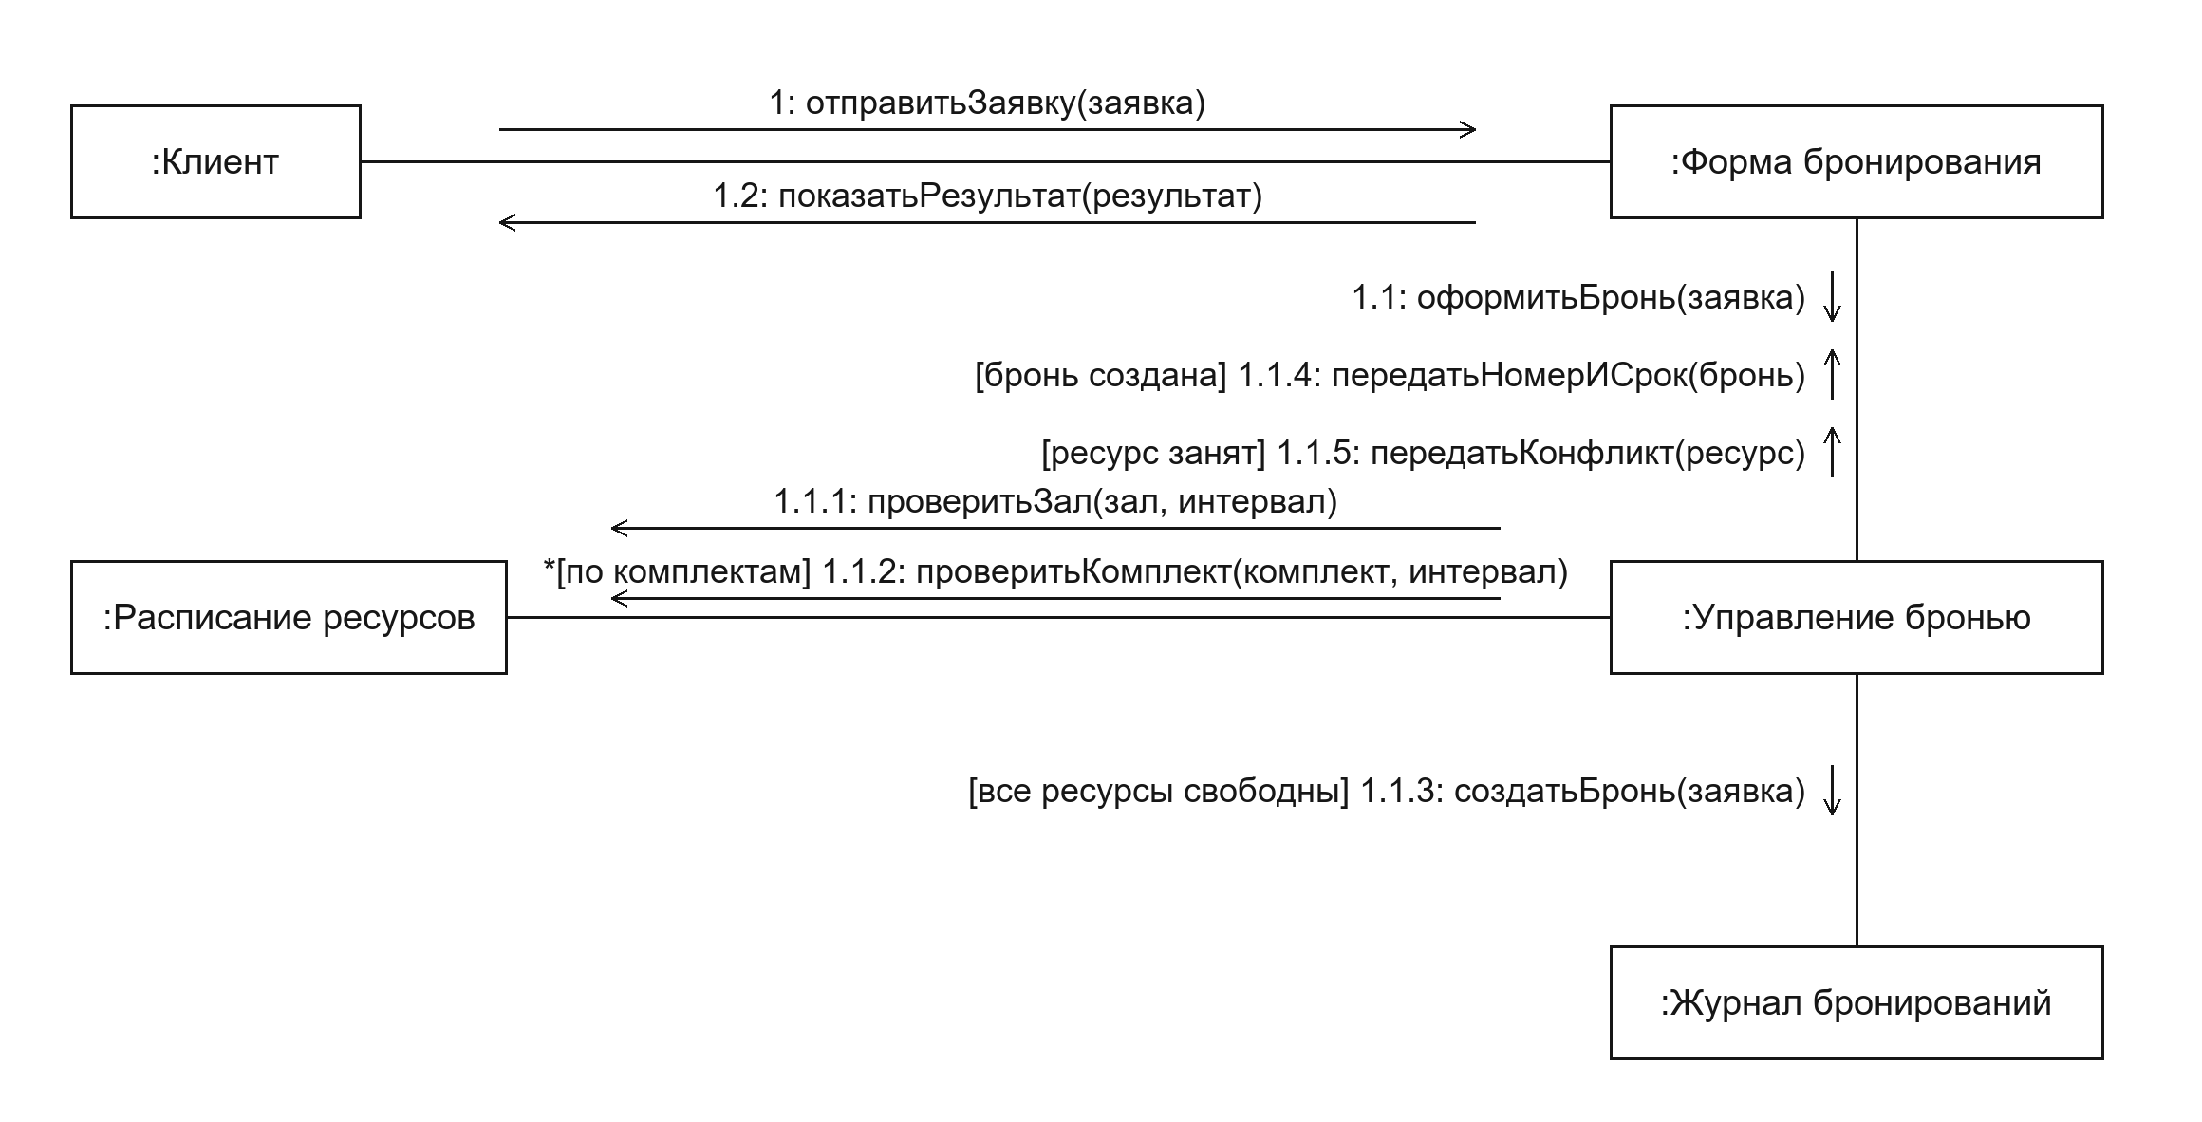
Рисунок 2 – Оформление брони с проверкой доступности ресурсов
Клиент отправляет заявку через форму (1). Форма передаёт заявку участнику «Управление бронью» (1.1). Он запрашивает доступность зала по указанному интервалу (1.1.1) и повторяет запрос для каждого выбранного комплекта (1.1.2). Короткая стрелка у подписи указывает получателя сообщения. Звёздочка перед номером обозначает цикл. При пустом наборе оборудования этот шаг пропускается.
Если доступны все ресурсы, управляющий участник создаёт бронь в журнале (1.1.3) и передаёт форме её номер и срок предоплаты (1.1.4). При конфликте он сообщает, какой ресурс занят (1.1.5). Форма показывает клиенту полученный результат (1.2).
Проверка окончательной доступности и запись выполняются как единое действие: две одновременные заявки на один ресурс не могут обе завершиться созданием брони.

3 Диаграмма анализа
На рисунке 3 представлены два сценария работы клиента с интерфейсом. Клиент - актёр, календарь и форма бронирования - граничные объекты, управление бронью - управляющий объект, журнал бронирований - объект-сущность.
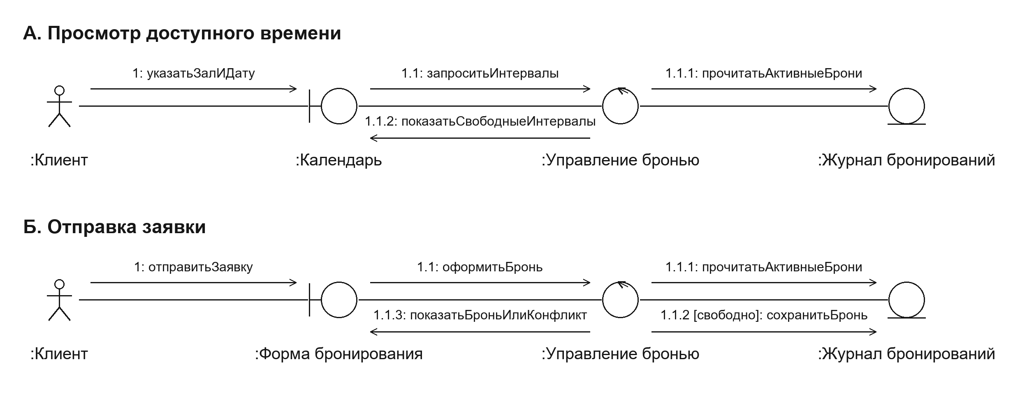
Рисунок 3 – Взаимодействие клиента с календарём и формой бронирования
В сценарии А клиент указывает зал и дату в календаре. Календарь передаёт запрос управляющему объекту. Тот читает активные брони из журнала, определяет свободные интервалы и возвращает их в календарь. Клиент видит доступное время и может выбрать интервал.
В сценарии Б клиент отправляет данные из формы бронирования. Управляющий объект читает активные брони, проверяет доступность зала и комплектов и записывает новую бронь при отсутствии пересечений. Форма показывает номер брони и срок предоплаты либо сообщает, какой ресурс нужно заменить. Клиент может изменить выбор и отправить новую заявку.

